**Лабораторная работа 12**

*“Работа с объектами WScript”*





**Решение:**

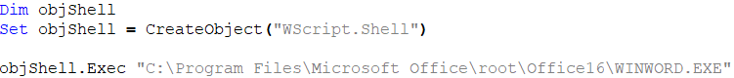

**Реализация:**

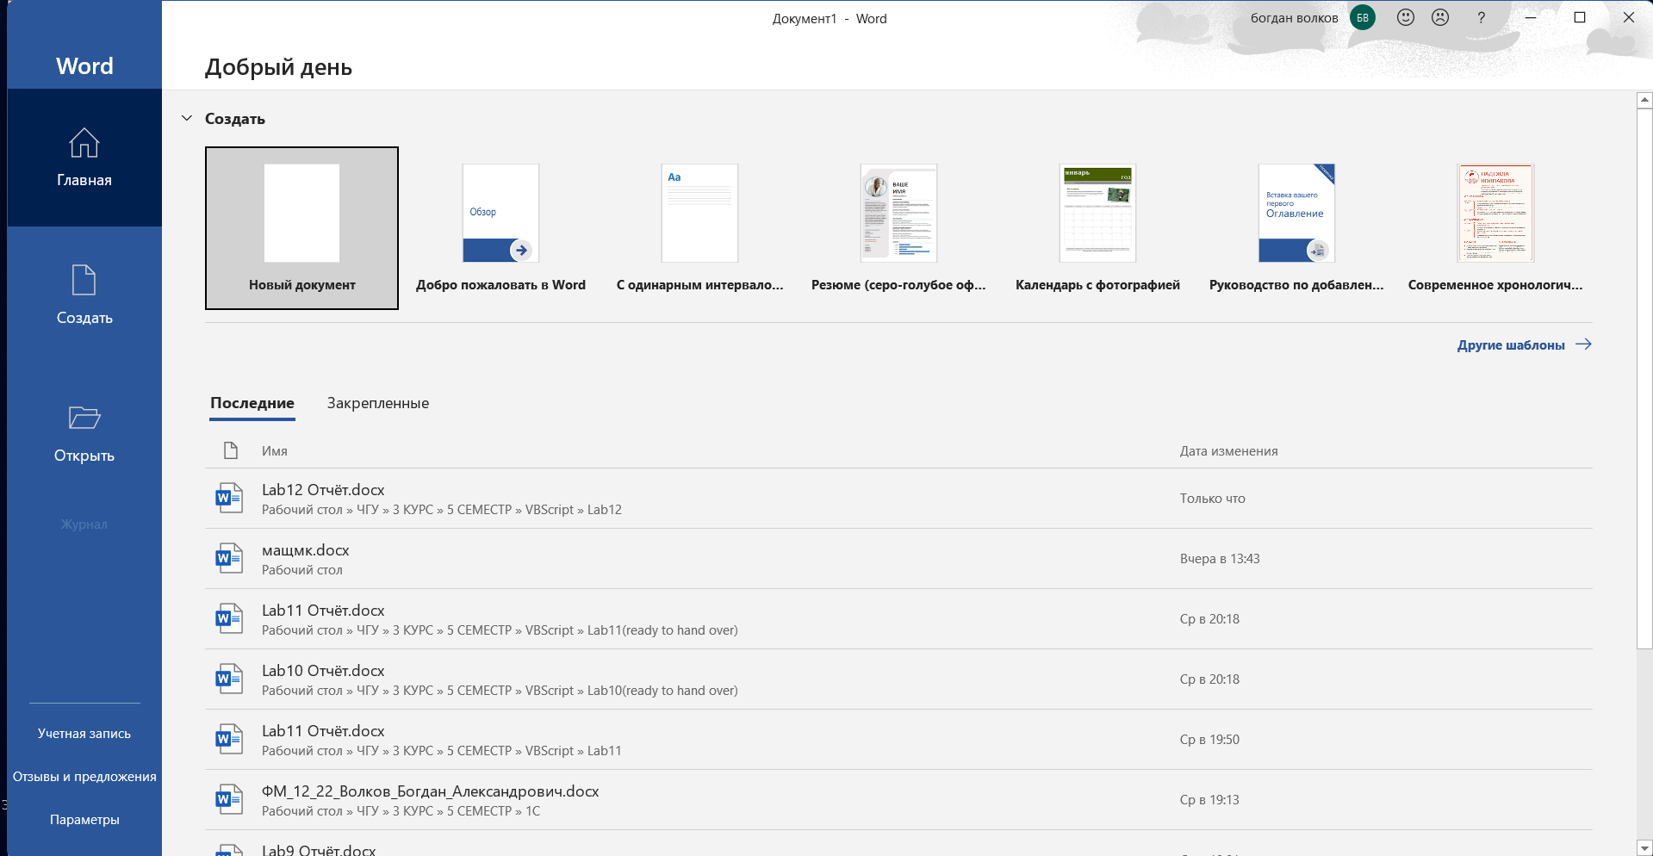

**Блок-схема:**

